ОПИСАНИЕ МЕСТОПОЛОЖЕНИЯ ГРАНИЦ
граница населенного пункта с.Салихово сельского поселения Урман-Бишкадакский сельсовет муниципального района Ишимбайский район Республики Башкортостан
(наименование объекта местоположениt границ, которого описано (далее - объект)
Сведения об объекте

№ п/п | Характеристики объекта | Описание характеристик
1 | 2 | 3
1 | Местоположение объекта | Республика Башкортостан, р-н Ишимбайский, с Салихово
2 | Площадь объекта ± величина погрешности определения площади (Р±∆Р) | 2426907 кв.м. ± 27262 кв.м.
3 | Иные характеристики объекта | —

Сведения о местоположении границ объекта

1. Система координат
2. Сведения о характерных точках границ объекта
Обозначение характерных точек границ |  | Координаты, м |  |  | Метод определения координат | Средняя квадратическая погрешность положения характерной точки (Мt), м | Описание обозначения точки на местности (при наличии)
 |  | X |  | Y
1 |  | 2 |  | 3 | 4 | 5 | 6
1 |  | 524613.13 |  | 2179064.35 | картометрический метод | 5.00 | —
2 |  | 524790.90 |  | 2179049.34 | картометрический метод | 5.00 | —
3 |  | 524855.20 |  | 2179492.82 | картометрический метод | 5.00 | —
4 |  | 524948.82 |  | 2179621.89 | картометрический метод | 5.00 | —
5 |  | 525051.80 |  | 2179730.21 | картометрический метод | 5.00 | —
6 |  | 524966.41 |  | 2179945.68 | картометрический метод | 5.00 | —
7 |  | 524972.29 |  | 2180025.46 | картометрический метод | 5.00 | —
8 |  | 525048.13 |  | 2180055.89 | картометрический метод | 5.00 | —
9 |  | 525100.74 |  | 2180044.66 | картометрический метод | 5.00 | —
10 |  | 525168.82 |  | 2180072.16 | картометрический метод | 5.00 | —
11 |  | 525331.66 |  | 2180260.54 | картометрический метод | 5.00 | —
12 |  | 525136.49 |  | 2180472.03 | картометрический метод | 5.00 | —
13 |  | 524982.58 |  | 2180342.86 | картометрический метод | 5.00 | —
14 |  | 524570.78 |  | 2180431.55 | картометрический метод | 5.00 | —
15 |  | 524343.66 |  | 2180412.74 | картометрический метод | 5.00 | —
16 |  | 523972.66 |  | 2180400.63 | картометрический метод | 5.00 | —
17 |  | 523913.84 |  | 2180405.64 | картометрический метод | 5.00 | —
18 |  | 523869.82 |  | 2180431.26 | картометрический метод | 5.00 | —
19 |  | 523829.30 |  | 2180478.44 | картометрический метод | 5.00 | —
20 |  | 523812.92 |  | 2180489.67 | картометрический метод | 5.00 | —
21 |  | 523785.60 |  | 2180500.56 | картометрический метод | 5.00 | —
22 |  | 523696.45 |  | 2180543.58 | картометрический метод | 5.00 | —
23 |  | 523394.53 |  | 2180663.91 | картометрический метод | 5.00 | —
24 |  | 523263.74 |  | 2180308.46 | картометрический метод | 5.00 | —
25 |  | 523175.68 |  | 2180241.03 | картометрический метод | 5.00 | —
26 |  | 523121.09 |  | 2180171.40 | картометрический метод | 5.00 | —
27 |  | 523159.45 |  | 2180076.07 | картометрический метод | 5.00 | —
28 |  | 523182.42 |  | 2179927.26 | картометрический метод | 5.00 | —
29 |  | 523199.47 |  | 2179883.11 | картометрический метод | 5.00 | —
30 |  | 523234.47 |  | 2179848.40 | картометрический метод | 5.00 | —
31 |  | 523268.25 |  | 2179827.70 | картометрический метод | 5.00 | —
32 |  | 523425.26 |  | 2180013.28 | картометрический метод | 5.00 | —
33 |  | 523513.24 |  | 2180018.29 | картометрический метод | 5.00 | —
34 |  | 523605.24 |  | 2179919.12 | картометрический метод | 5.00 | —
35 |  | 523695.99 |  | 2179863.72 | картометрический метод | 5.00 | —
36 |  | 523700.17 |  | 2179834.53 | картометрический метод | 5.00 | —
37 |  | 523604.03 |  | 2179832.03 | картометрический метод | 5.00 | —
38 |  | 523577.15 |  | 2179788.45 | картометрический метод | 5.00 | —
39 |  | 523647.78 |  | 2179719.64 | картометрический метод | 5.00 | —
40 |  | 523627.60 |  | 2179625.54 | картометрический метод | 5.00 | —
41 |  | 523485.29 |  | 2179605.07 | картометрический метод | 5.00 | —
42 |  | 523397.70 |  | 2179550.35 | картометрический метод | 5.00 | —
43 |  | 523263.37 |  | 2179450.35 | картометрический метод | 5.00 | —
44 |  | 523264.84 |  | 2179275.64 | картометрический метод | 5.00 | —
45 |  | 523790.17 |  | 2179279.98 | картометрический метод | 5.00 | —
46 |  | 523923.60 |  | 2179444.93 | картометрический метод | 5.00 | —
47 |  | 523980.09 |  | 2179491.69 | картометрический метод | 5.00 | —
48 |  | 524144.25 |  | 2179492.56 | картометрический метод | 5.00 | —
49 |  | 524151.49 |  | 2179362.04 | картометрический метод | 5.00 | —
50 |  | 524122.91 |  | 2179361.82 | картометрический метод | 5.00 | —
51 |  | 523979.14 |  | 2179214.36 | картометрический метод | 5.00 | —
52 |  | 523968.00 |  | 2178947.21 | картометрический метод | 5.00 | —
53 |  | 523956.29 |  | 2178881.80 | картометрический метод | 5.00 | —
54 |  | 524014.73 |  | 2178893.58 | картометрический метод | 5.00 | —
55 |  | 523966.64 |  | 2178738.98 | картометрический метод | 5.00 | —
56 |  | 523900.76 |  | 2178397.49 | картометрический метод | 5.00 | —
57 |  | 523982.01 |  | 2178438.37 | картометрический метод | 5.00 | —
58 |  | 524118.52 |  | 2178461.55 | картометрический метод | 5.00 | —
59 |  | 524128.73 |  | 2178526.38 | картометрический метод | 5.00 | —
60 |  | 524184.53 |  | 2178546.40 | картометрический метод | 5.00 | —
61 |  | 524213.70 |  | 2178594.32 | картометрический метод | 5.00 | —
62 |  | 524216.94 |  | 2178594.26 | картометрический метод | 5.00 | —
63 |  | 524345.24 |  | 2178604.30 | картометрический метод | 5.00 | —
64 |  | 524347.54 |  | 2178604.47 | картометрический метод | 5.00 | —
65 |  | 524450.13 |  | 2178612.00 | картометрический метод | 5.00 | —
66 |  | 524451.08 |  | 2178612.94 | картометрический метод | 5.00 | —
67 |  | 524491.95 |  | 2178628.52 | картометрический метод | 5.00 | —
68 |  | 524565.75 |  | 2178633.25 | картометрический метод | 5.00 | —
69 |  | 524565.97 |  | 2178634.98 | картометрический метод | 5.00 | —
1 |  | 524613.13 |  | 2179064.35 | картометрический метод | 5.00 | —
3. Сведения о характерных точках части (частей) границы объекта
Обозначение характерных точек части границы |  | Координаты, м |  |  | Метод определения координат | Средняя квадратическая погрешность положения характерной точки (Мt), м | Описание обозначения точки на местности (при наличии)
 |  | X |  | Y
1 |  | 2 |  | 3 | 4 | 5 | 6
— |  | — |  | — | — | — | —
Текстовое описание местоположения границ объекта
Прохождение границы |  |  | Описание прохождения границы
от точки | до точки
1 | 2 |  | 3
1 | 2 |  | Граница проходит в северо-западном направлении и пересекает автомобильную дорогу
2 | 3 |  | Граница проходит в северо-восточном направлении вдоль земель сельскохозяйственного назначения
3 | 4 |  | Граница проходит в северо-восточном направлении вдоль земель сельскохозяйственного назначения
4 | 5 |  | Граница проходит в северо-восточном направлении вдоль земель сельскохозяйственного назначения
5 | 6 |  | Граница проходит в юго-восточном направлении по зарослям кустарников и деревьев
6 | 7 |  | Граница проходит в северо-восточном направлении по зарослям кустарников и деревьев
7 | 8 |  | Граница проходит в северо-восточном направлении по зарослям кустарников и деревьев
8 | 9 |  | Граница проходит в северо-западном направлении по зарослям кустарников и деревьев
9 | 10 |  | Граница проходит в северо-восточном направлении по зарослям кустарников и пересекает р.Селеук
10 | 11 |  | Граница проходит в северо-восточном направлении вдоль земель сельскохозяйственного назначения
11 | 12 |  | Граница проходит в юго-восточном направлении вдоль земель сельскохозяйственного назначения
12 | 13 |  | Граница проходит в юго-западном направлении вдоль автомобильной дороги
13 | 14 |  | Граница проходит в юго-восточном направлении, пересекает автомобильную дорогу и идет по землям сельскохозяйственного назначения
14 | 15 |  | Граница проходит в юго-западном направлении пересекает автомобильную дорогу и далее вдоль дороги
15 | 16 |  | Граница проходит в юго-западном направлении вдоль автомобильной дороги
16 | 17 |  | Граница проходит в юго-восточном направлении вдоль автомобильной дороги
17 | 18 |  | Граница проходит в юго-восточном направлении вдоль автомобильной дороги
18 | 19 |  | Граница проходит в юго-восточном направлении вдоль автомобильной дороги
19 | 20 |  | Граница проходит в юго-восточном направлении вдоль автомобильной дороги
20 | 21 |  | Граница проходит в юго-восточном направлении вдоль автомобильной дороги
21 | 22 |  | Граница проходит в юго-восточном направлении вдоль автомобильной дороги
22 | 23 |  | Граница проходит в юго-восточном направлении вдоль автомобильной дороги
23 | 24 |  | Граница проходит в юго-западном направлении вдоль земель сельскохозяйственного назначения
24 | 25 |  | Граница проходит в юго-западном направлении вдоль земель сельскохозяйственного назначения
25 | 26 |  | Граница проходит в юго-западном направлении вдоль земель сельскохозяйственного назначения
26 | 27 |  | Граница проходит в северо-западном направлении вдоль земель сельскохозяйственного назначения
27 | 28 |  | Граница проходит в северо-западном направлении вдоль р.Селеук по зарослям кустарников и деревьев
28 | 29 |  | Граница проходит в северо-западном направлении вдоль р.Селеук по зарослям кустарников и деревьев
29 | 30 |  | Граница проходит в северо-западном направлении вдоль р.Селеук по зарослям кустарников и деревьев
30 | 31 |  | Граница проходит в северо-западном направлении вдоль р.Селеук по зарослям кустарников и деревьев
31 | 32 |  | Граница проходит в северо-восточном направлении вдоль р.Селеук по зарослям кустарников и деревьев
32 | 33 |  | Граница проходит в северо-восточном направлении по р.Селеук
33 | 34 |  | Граница проходит в северо-западном направлении по р.Селеук
34 | 35 |  | Граница проходит в северо-западном направлении по р.Селеук
35 | 36 |  | Граница проходит в северо-западном направлении по р.Селеук
36 | 37 |  | Граница проходит в юго-западном направлении вдоль руч.Сунгур-Елга
37 | 38 |  | Граница проходит в юго-западном направлении вдоль руч.Сунгур-Елга
38 | 39 |  | Граница проходит в северо-западном направлении вдоль зарослей кустарников и деревьев
39 | 40 |  | Граница проходит в юго-западном направлении вдоль зарослей кустарников и деревьев
40 | 41 |  | Граница проходит в юго-западном направлении вдоль зарослей кустарников и деревьев
41 | 42 |  | Граница проходит в юго-западном направлении вдоль зарослей кустарников и деревьев
42 | 43 |  | Граница проходит в юго-западном направлении вдоль зарослей кустарников и деревьев
43 | 44 |  | Граница проходит в северо-западном направлении вдоль зарослей кустарников и деревьев
44 | 45 |  | Граница проходит в севером направлении вдоль зарослей кустарников и деревьев
45 | 46 |  | Граница проходит в северо-восточном направлении вдоль зарослей кустарников и деревьев
46 | 47 |  | Граница проходит в северо-восточном направлении вдоль зарослей кустарников и деревьев
47 | 48 |  | Граница проходит в северном направлении вдоль зарослей кустарников и деревьев
48 | 49 |  | Граница проходит в северо-западном направлении вдоль зарослей кустарников и деревьев
49 | 50 |  | Граница проходит в южном направлении по зарослям кустарников и деревьев
50 | 51 |  | Граница проходит в юго-западном направлении по зарослям кустарников и деревьев
51 | 52 |  | Граница проходит в юго-западном направлении по зарослям кустарников и деревьев
52 | 53 |  | Граница проходит в юго-западном направлении по зарослям кустарников и деревьев
53 | 54 |  | Граница проходит в северо-восточном направлении вдоль зарослей кустарников и деревьев
54 | 55 |  | Граница проходит в юго-западном направлении вдоль земель сельскохозяйственного назначения
55 | 56 |  | Граница проходит в юго-западном направлении вдоль земель сельскохозяйственного назначения
56 | 57 |  | Граница проходит в северо-восточном направлении вдоль зарослей кустарников и деревьев по руч.Солёный
57 | 58 |  | Граница проходит в северо-восточном направлении вдоль зарослей кустарников и деревьев по руч.Солёный
58 | 59 |  | Граница проходит в северо-восточном направлении вдоль зарослей кустарников и деревьев по руч.Солёный
59 | 60 |  | Граница проходит в северо-восточном направлении вдоль зарослей кустарников и деревьев по руч.Солёный
60 | 61 |  | Граница проходит в северо-восточном направлении вдоль зарослей кустарников и деревьев по руч.Солёный
61 | 62 |  | Граница проходит в северо-восточном направлении вдоль зарослей кустарников и деревьев по руч.Солёный
62 | 63 |  | Граница проходит в северо-восточном направлении и пересекает руч.Солёный
63 | 64 |  | Граница проходит в северо-восточном направлении вдоль земель сельскохозяйственного назначения
64 | 65 |  | Граница проходит в северо-восточном направлении вдоль земель сельскохозяйственного назначения
65 | 66 |  | Граница проходит в северо-восточном направлении вдоль земель сельскохозяйственного назначения
66 | 67 |  | Граница проходит в северо-восточном направлении вдоль земель сельскохозяйственного назначения
67 | 68 |  | Граница проходит в северо-восточном направлении вдоль земель сельскохозяйственного назначения
68 | 69 |  | Граница проходит в северо-восточном направлении вдоль автомобильной дороги
69 | 1 |  | Граница проходит в северо-восточном направлении вдоль автомобильной дороги

План границ объекта

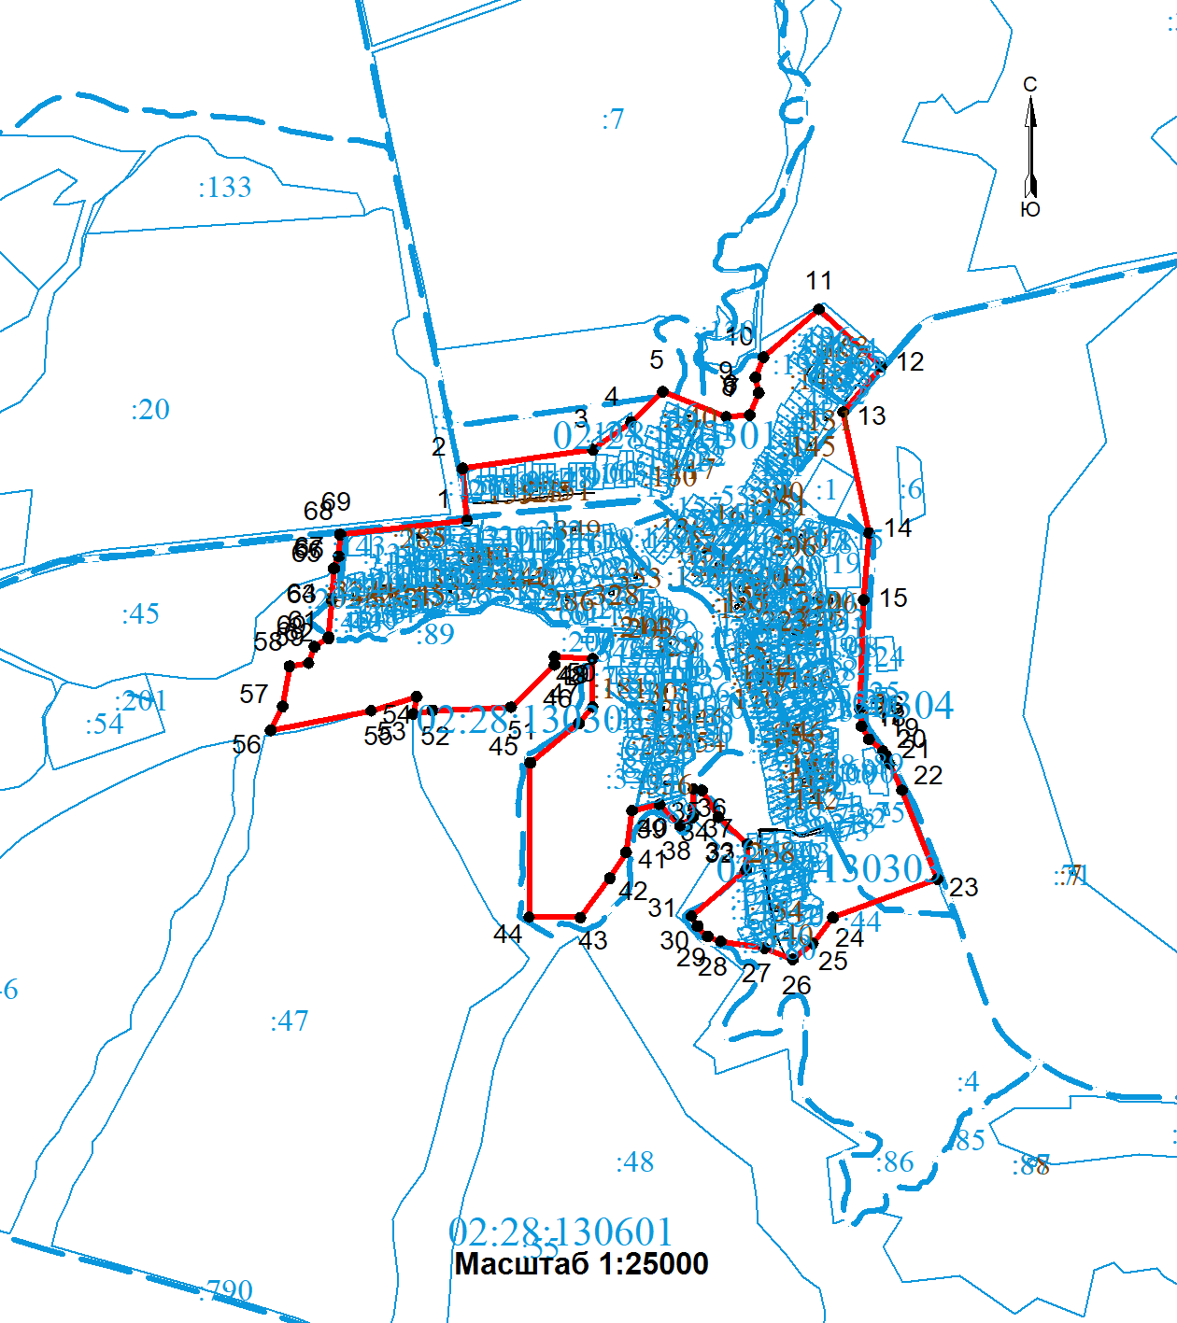
Используемые условные знаки и обозначения: представлены в конце раздела
Подпись: Гимазитдинов И.Ф. Дата « 21 » июня 2021 г.
Место для оттиска печати (при наличии) лица, составившего описание местоположения границ объекта

План границ объекта

Используемые условные знаки и обозначения
для оформления плана границ объекта

- Граница кадастрового квартала

- Границы земельных участков включенные в ГКН декларативно
(ориентировочно), выражающиеся в масштабе

- Границы земельных участков, установленные в соответствии
федеральным законодательством, включенные в ГКН,
выражающиеся в масштабе

:050203 - Надпись номера кадастрового квартала

:123 - Надписи кадастрового номера существующего земельного участка

- Характерная точка границ объекта

- Граница объекта

1, 2, 3, ..., n - Надписи номеров характерных точек

-- Граница населенного пункта

